a交换性镁分析报告

一、基本信息
地区 | a
调查年份 | 2024
属性名称 | 交换性镁
单位 | cmol(1/2Mg²⁺)/kg

二、统计概要

2.1 样点数据统计
样点总数 | 199
平均值 | 2.53 cmol(1/2Mg²⁺)/kg
中位值 | 2.34 cmol(1/2Mg²⁺)/kg
最小值 | 0.39 cmol(1/2Mg²⁺)/kg
最大值 | 8.12 cmol(1/2Mg²⁺)/kg

2.2 制图数据统计
总面积 | 19731.00 亩
平均值 | 2.53 cmol(1/2Mg²⁺)/kg
中位值 | 2.34 cmol(1/2Mg²⁺)/kg
最小值 | 0.39 cmol(1/2Mg²⁺)/kg
最大值 | 8.12 cmol(1/2Mg²⁺)/kg

2.3 专家分析
根据对a地区199个土壤样品的检测结果，该区域土壤交换性镁含量平均值为2.53 cmol(1/2Mg²⁺)/kg，中位值为2.34 cmol(1/2Mg²⁺)/kg，整体处于中等偏上水平。数据分布范围较广，从0.39 cmol(1/2Mg²⁺)/kg到8.12 cmol(1/2Mg²⁺)/kg，表明区域内土壤镁素供应能力存在显著的空间异质性。从等级分布来看，超过半数的样点（约51.8%）处于中等及以上水平，反映出该地区大部分土壤的镁素有效性尚可，能够满足多数作物的基本需求。然而，仍有约48.2%的样点处于缺乏或极缺乏状态，这部分土壤可能存在镁素供应不足的风险，可能影响作物对镁的吸收，进而影响叶绿素合成和光合作用效率。与我国南方酸性土壤普遍存在的交换性镁缺乏状况相比，a地区的整体水平相对较好，但局部缺镁问题仍需关注，建议在农业生产中根据土壤检测结果实施分区分类的镁肥管理策略。

三、等级分布分析

3.1 等级统计表
等级 | 值域 | 样点数 | 样点占比 | 面积(亩) | 面积占比
5级 | 极缺 | 0 | 0.0% | 0.0 | 0.0%
4级 | 缺乏 | 0 | 0.0% | 0.0 | 0.0%
3级 | 中等 | 0 | 0.0% | 0.0 | 0.0%
2级 | 丰富 | 0 | 0.0% | 0.0 | 0.0%
1级 | 偏高 | 0 | 0.0% | 0.0 | 0.0%

四、乡镇分析

4.1 乡镇均值对比
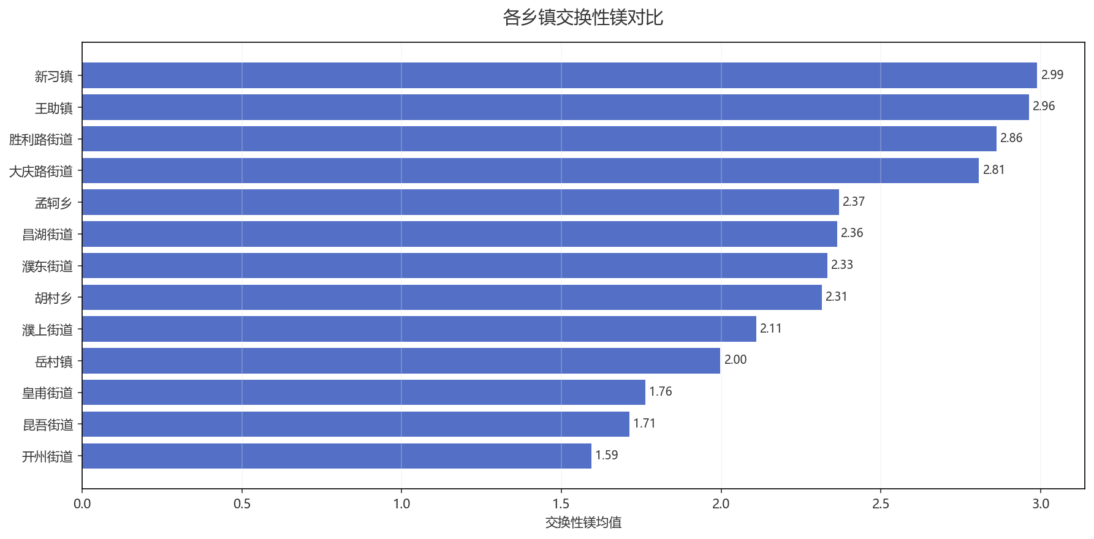
图：各乡镇均值对比

4.2 乡镇等级分布
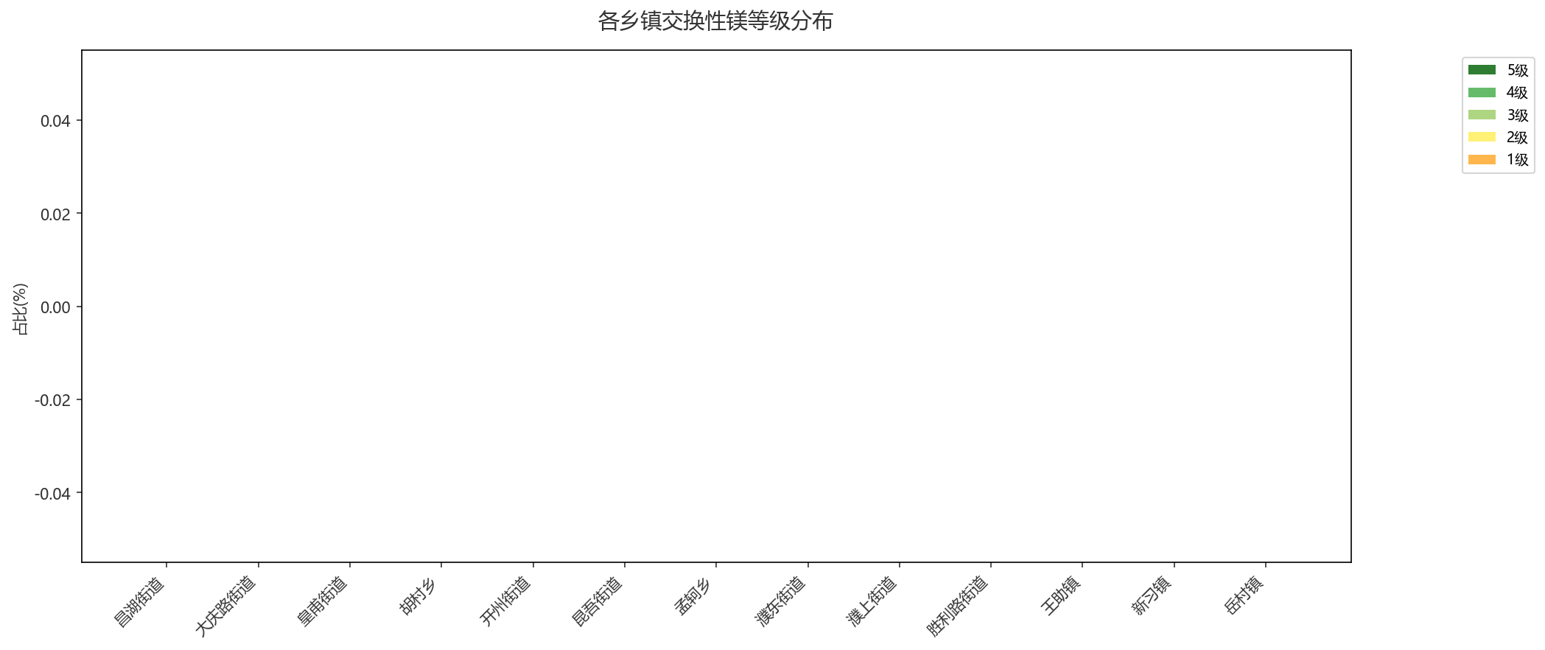
图：各乡镇等级占比分布

五、结论与建议

5.1 分析结论
该地区土壤交换性镁含量处于中等水平，整体供应能力尚可。建议关注部分低含量地块，避免镁元素成为作物生长的限制因子。

5.2 改良建议
根据a地区交换性镁平均含量2.53 cmol/kg且无低镁样本的数据，土壤镁素总体充足。改良重点在于维持现有水平并优化养分平衡，具体建议如下：
1. **维持性管理**：在常规施肥中，可优先选用钙镁磷肥或硫酸钾镁等含镁肥料作为磷、钾营养的补充来源，避免长期单一施用高纯度化肥导致镁耗竭。
2. **关注拮抗与平衡**：注意控制钾肥与铵态氮肥的过量施用，以防钾离子、铵离子对镁吸收产生拮抗作用，影响镁的有效性。
3. **针对性补施**：对于高产或需镁量大的经济作物，可在关键生育期（如果实膨大期）叶面喷施1%-2%的硫酸镁溶液，作为预防性补充措施。

生成时间: 2025-12-07 21:11

